Uitwerkingen Meetkunde MULO-B 1908 ( uur)

Opgave 1.
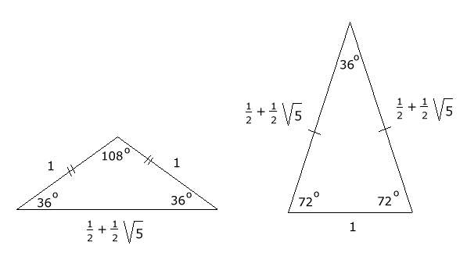

We maken in deze opgave gebruik van het feit, dat in een gelijkbenige driehoek met een tophoek van de verhouding van de basis en een been van de gelijkbenige driehoek gelijk is aan en in een gelijkbenige driehoek met een tophoek van de verhouding van de basis en een been van de gelijkbenige driehoek gelijk is aan . Daarbij is gelijk aan het ons bekende getal .
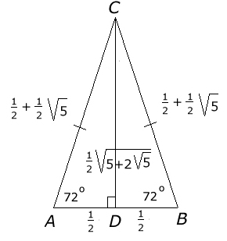

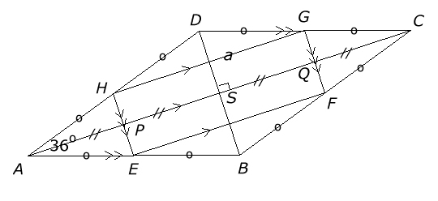

Gaan we uit van een gelijkbenige driehoek met een tophoek van dan vinden we naast de zijden met lengte en 1, een hoogtelijn met lengte (Zie linker tekening hierboven.
Dit nu gebruiken we in de rechtse tekening hierboven.
Omdat en tevens middenparallel is in geldt . Verder geldt .
Op grond van bovenstaande geldt , dus
. Voor de oppervlakte van ruit ABCD geldt .

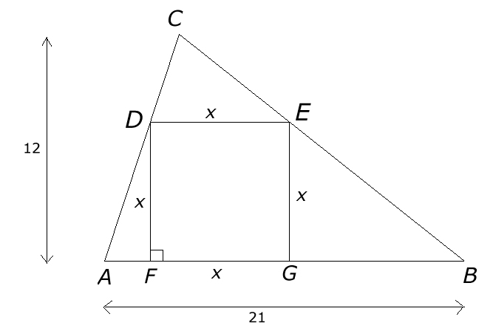
Opgave 2.

Stel een zijde van het vierkant gelijk aan x.
We vinden nu:

, dus de oppervlakte van het vierkant is gelijk aan .

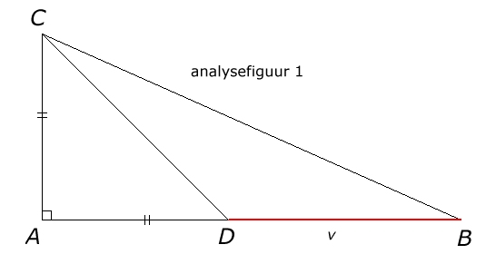
Opgave 3.

We bekijken het probleem eerst met behulp van analysefiguur 1. Het verschil van de rechthoekszijden is gelijk aan v, dus .
Omdat de oppervlakte van gelijk is aan vinden we
. We kunnen dus BC construeren als schuine zijde van een rechthoekige driehoek met zijden v en 2p.
Dit zullen we eerst eens doen:

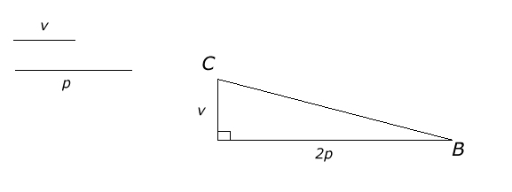

We kunnen nu dus het lijnstuk BC tekenen en de cirkel waarop het punt A ligt:

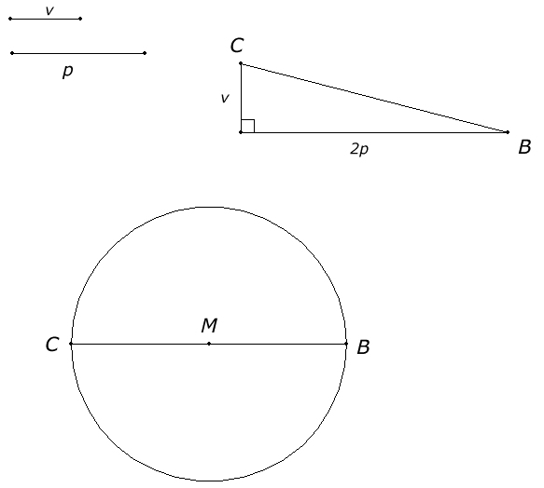

Blijf over de vraag, waar het punt A ligt. Hiervoor gebruiken we analysefiguur 2:

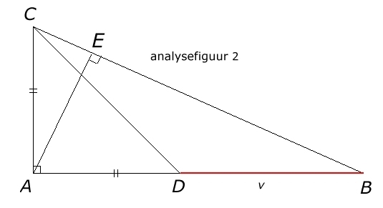
Er geldt in verband met de oppervlakte van , dat , dus kunnen we AE construeren als vierde evenredige.
Zie de figuur hieronder:

